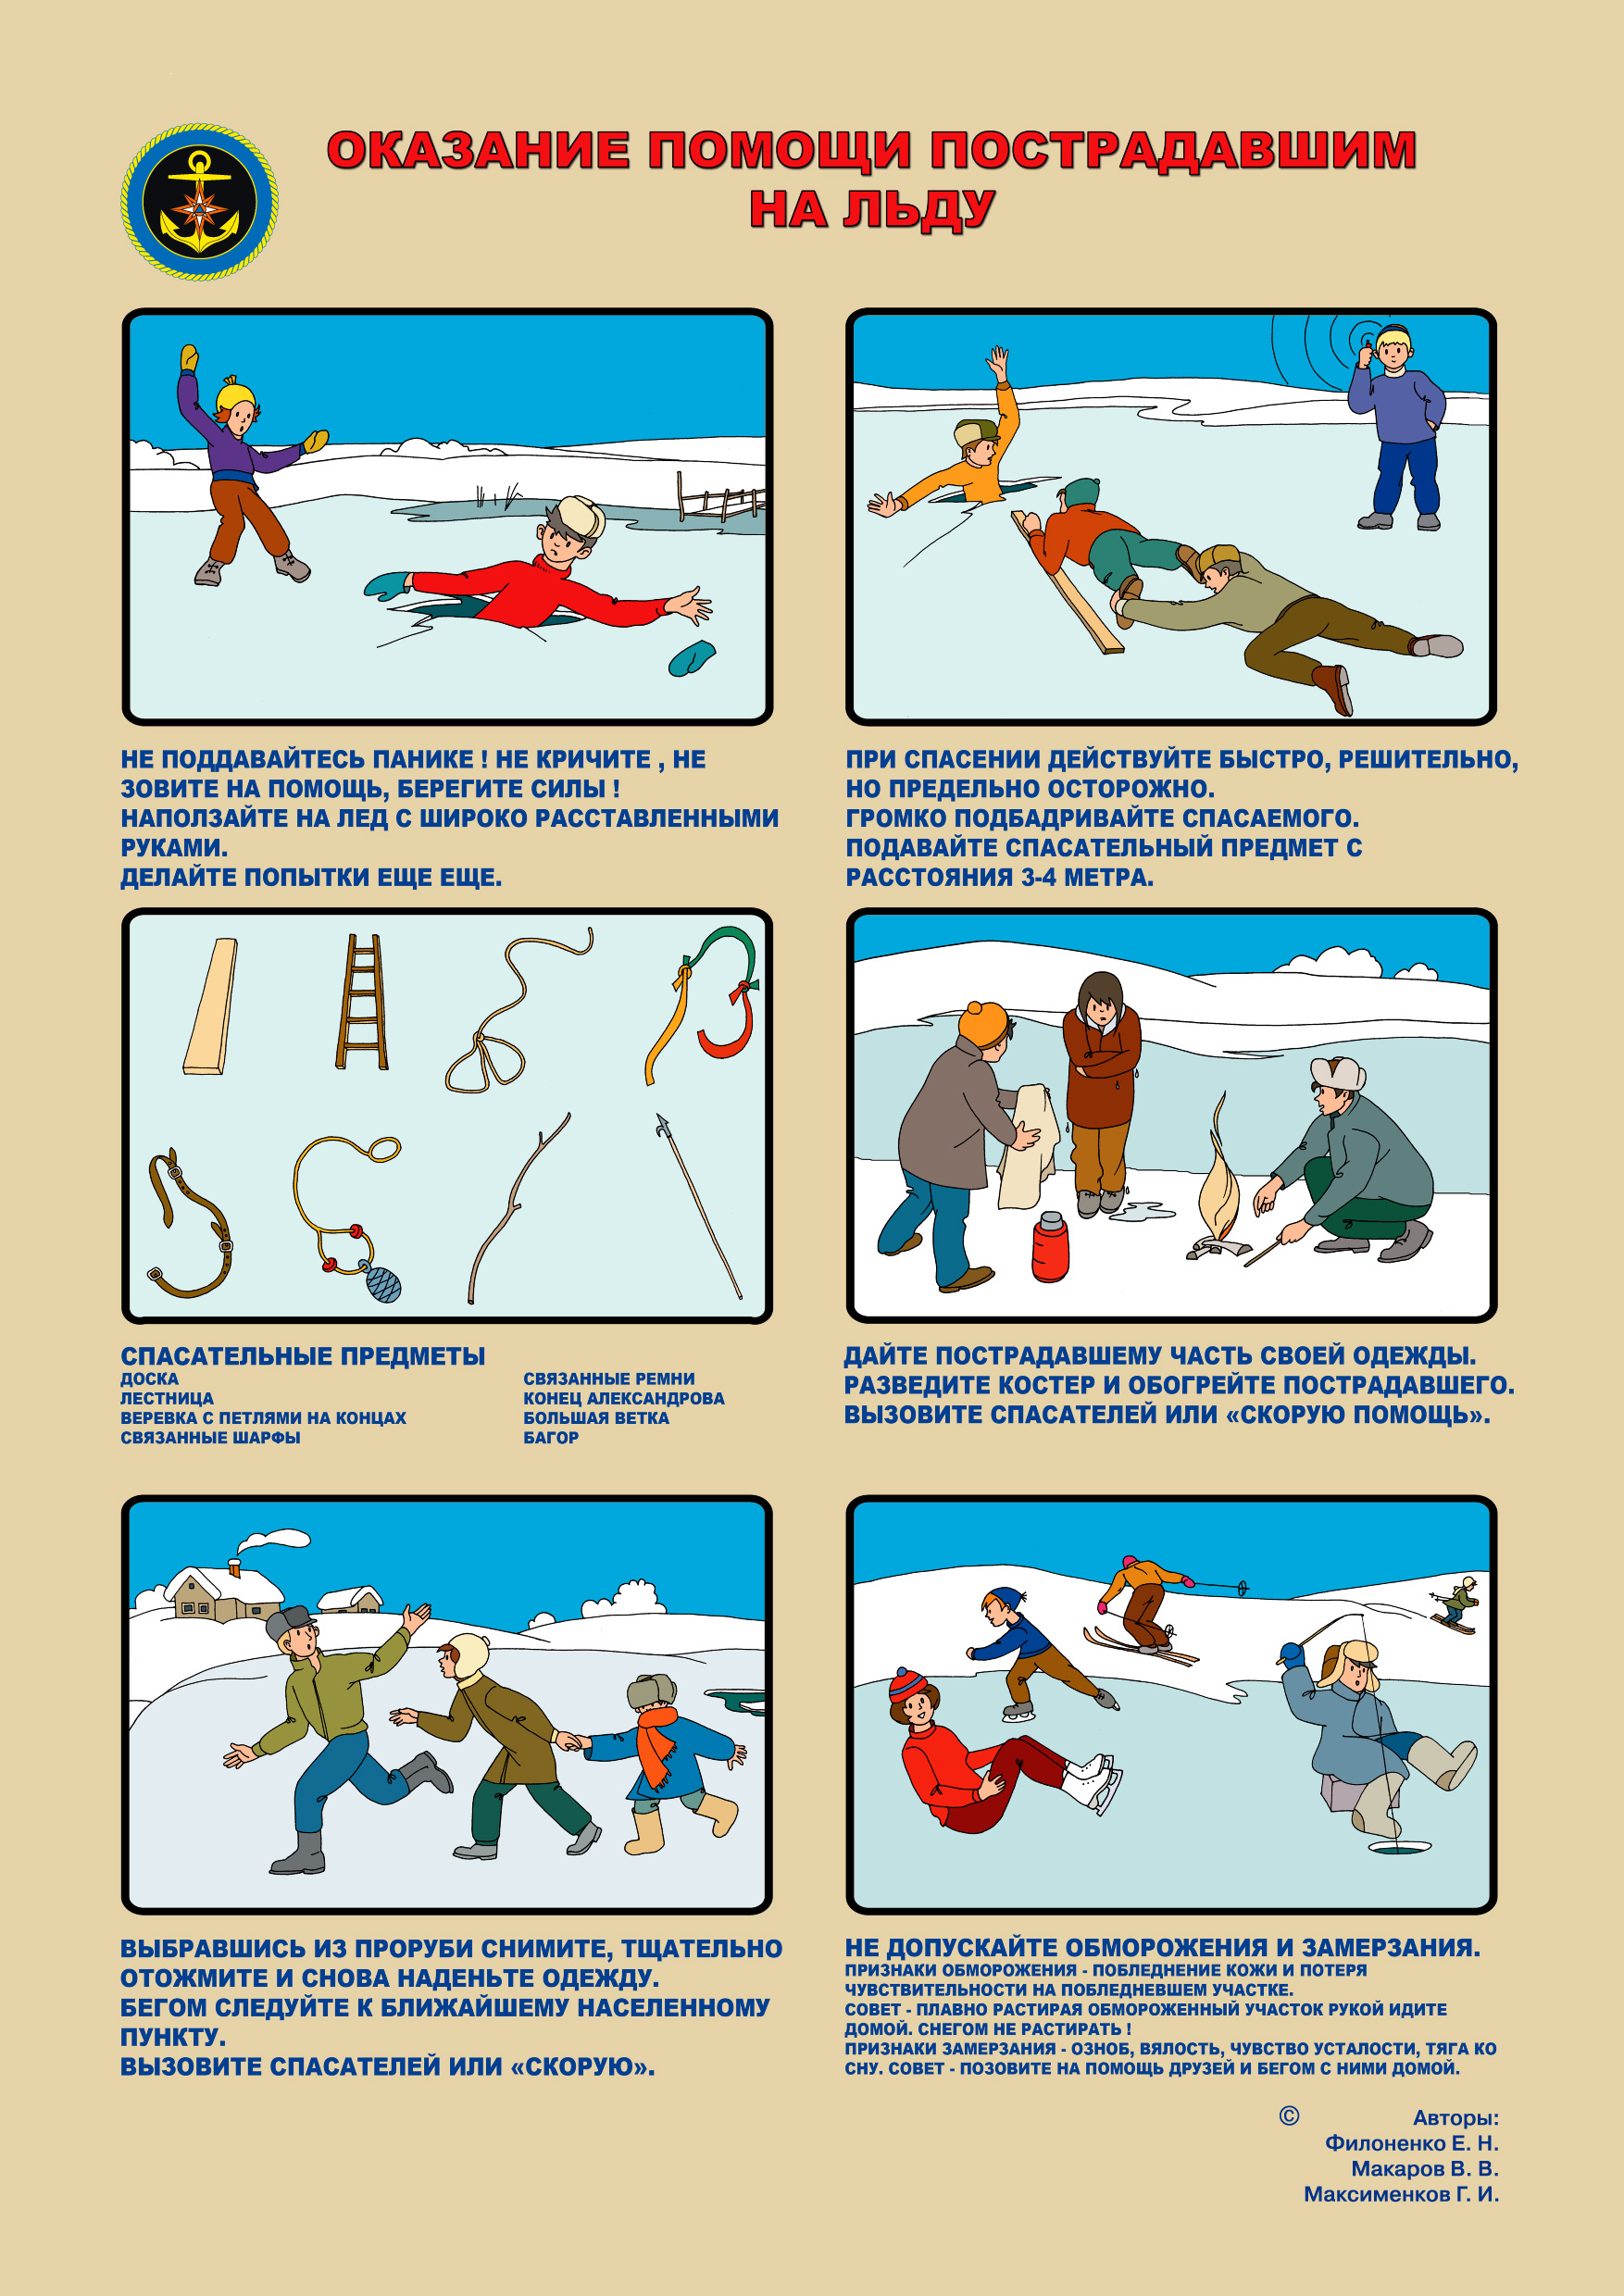
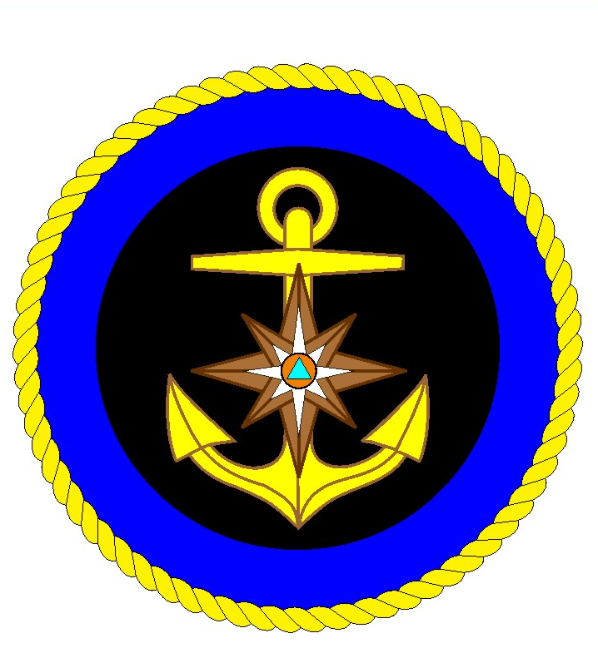
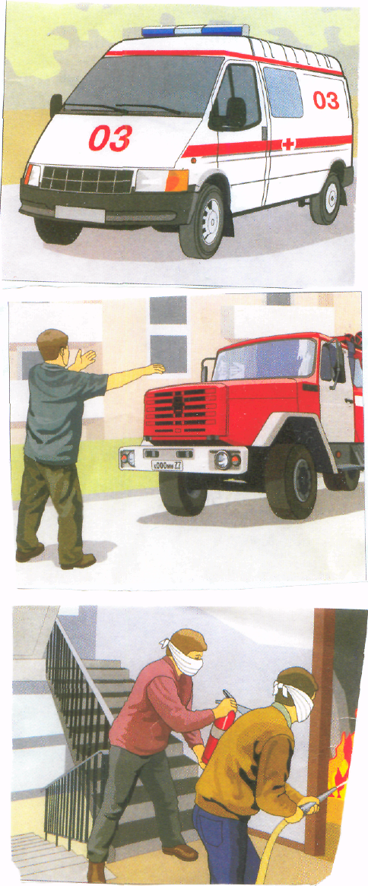
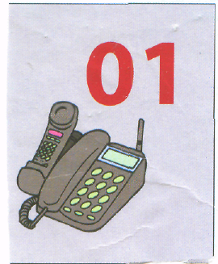

ЕДИНАЯ
СЛУЖБА
СПАСЕНИЯ
ГИМС МЧС России ПРЕДУПРЕЖДАЕТ: Пренебрежение Правилами охраны жизни людей на водных объектах ОПАСНО для Вашей жизни!
ОКАЗАНИЕ ПОМОЩИ ПОСТРАДАВШИМ НА ЛЬДУ
МЫ ПЕРВЫМИ ПРИДЕМ ВАМ НА ПОМОЩЬ!
Телефон ГИМС МЧС России по г.Таруса 8(48435) 25751
Телефон ЦУКС МЧС России по Калужской области 102

